№ | ФИО педагога/тех. персонала | Наименование организации, должность | Фото 3*4 | Нагрузка и расписание | № приказа и дата назначения | Какую категорию имеет, № приказа, дата присвоения, наличие сертификатов | Сведения о передвижении по образовательным учреждениям (приказ об увольнении №, дата, куда был трудоустроен)
1 | Перова Татьяна Андреевна | КГУ «Основная средняя школа села Владимировка отдела образования по Сандыктаускому району управления образования Акмолинской области»  учитель химии, биологии, математики |  | 15 ч – математики  3ч- химия  4ч-физика  4ч-биология  2ч-естествознание  Пн:1.- алгебра- 9 кл  2ур- биология- 9кл  3ур-мат-ка -5кл  4ур-мат-ка -7кл  6ур-химия-7кл  7ур-физика-7кл  Вт:1ур-геометрия-9кл  2ур-химия-8-9 кл  3ур-алгебра 6-7кл  4ур-физика-8-9кл  5ур-математика-5кл  7ур-физика-7кл  Ср:1ур-алгебра- 6-7 кл  2ур-математика- 5 кл  3ур-химия 8-9 кл  5 ур-биология 8-9 кл  Чт:1 ур-геометрия-6-7 кл  2ур-математика-5кл  3ур-биология-6-7 кл  4ур-естествознание-5кл  5ур-алгебра-8-9кл  6ур-геометрия-8-9кл  Пт:1ур-математика-5 кл  2ур-геометрия 6-7 кл  3ур-естествознание-5кл  4ур-биология-6-7 кл  5ур-алгебра-8-9 кл  6.-физика-8-9 кл | №459 от 30.08.2015 | Без категории
2 | Гайдым Елена Викторовна | КГУ «Основная средняя школа села Владимировка отдела образования по Сандыктаускому району управления образования Акмолинской области»  учитель начальных классов |  | 16ч-начальные классы (2 кл)  5ч-русский язык  Пн:1.математика  2.русский язык  3.русская литература  4.музыка  6.русская литература 8-9 кл  Вт: 1.математика  2.русский язык  3.русская литература  Ср: 1.математика  2.русский язык  4.русский язык 8-9 кл  5.ИЗО  6.русс.литер-8-9  Чт: 1.русский язык  2.познание мира  3.русская литература  4.русская литература 8-9кл  Пт: 1.русский язык 8-9кл  2.математика  3.естествознание  5.трудовое обучение | № 1248 от 07.12. | «Педагог -модератор» №10 от 10.06.2021
3 | Жаксыбаева Аягоз Айтмухановна | КГУ «Основная средняя школа села Владимировка отдела образования по Сандыктаускому району управления образования Акмолинской области»  учитель английского языка и информатики, педагог - организатор | 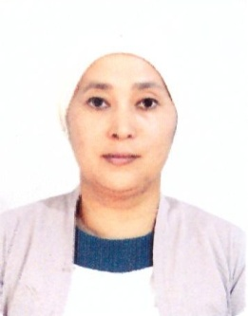 | 11ч-английский  2ч-информатика  Пн:3.англ.яз -6-7 кл  4.англ.яз-5кл  5.англ.яз-3 кл  Вт:1.англ.яз-6-7 кл  4.англ.яз-5кл  5.англ.яз-8-9 кл  Ср:4.англ.яз-6-7 кл  Чт:1.англ.яз-5кл  2.англ.яз-8-9 кл  5.цифровая грамм.-3 кл  Пт:1. цифровая грамм.-2 кл  4.англ.яз-8-9кл  5.англ.яз-3 кл  0.5 ставки- педагог-организатор  14.00-18.00 | №1438 от 01.10.2018 | Без категории
4 | Кривошеева Анна Геннадьевна | КГУ «Основная средняя школа села Владимировка отдела образования по Сандыктаускому району управления образования Акмолинской области»  учитель начальных классов и истории |  | 17ч- начальные классы (3кл)  10ч- история  Пн: 1. русский язык  2. математика  3.русская литература  5.история 8-9 кл  8.ОГП-9кл  Вт: 1. русский язык  2. математика  3.познание мира  5.история 6-7 кл  6.история 8-9 кл  Ср: 1.русский язык  2.математика  3. русская литература 4.естествознание  5.история -5 кл  6.история 6-7 кл  Чт: 1.русский язык  2.математика  3. естествознание  5.история- 5 кл  6.история- 6-7 кл;  Пт: 1. русская литература  2.математика  3.худ.труд  4.музыка  5.история-5кл  7.история 8-9 кл | №978 от 15.09.2016 | «Педагог -эксперт»  №1 от 25.12.2019
5 | Янкова Галина Николаевна | КГУ «Основная средняя школа села Владимировка отдела образования по Сандыктаускому району управления образования Акмолинской области»  учитель русского языка и литературы, психолог |  | 1 ставка-психолог  09.00-18.00  10ч- русский и литература  Пн:5.русс.лит-ра-6-7 кл  6. русс.лит-ра-5кл  Вт:3.русс.яз-5 кл  4.русс.яз-6-7 кл  Ср:4.русс.яз-5 кл  5. русс.яз-6-7 кл  Пт:1.русс.литр-6-7 кл  2.русс.лит-5 кл  3. русс.яз-6-7 кл  4. русс.яз-5 кл | № 48 от 04.09.1989 | «Педагог -эксперт»  №709 25.12.2019
6 | Жаксыбаев Бактияр Сабетович | КГУ «Основная средняя школа села Владимировка отдела образования по Сандыктаускому району управления образования Акмолинской области»  Директор школы, учитель физической культуры |  | 1 ставка –директор  09.00-18.30  12ч- физ.культура  Пн:5. Физ.культура -2 кл.  6. Физ.культура- 3 кл  8.- Физ.культура 3 кл  - 8-9 кл  Вт:6. Физ.культура 6-7 кл  7. физ.культура 8-9 кл  Ср:3. физ.культура-6-7 кл  4. Физ.культура -2 кл  5. Физ.культура- 3 кл  Чт:4. Физ.культура -2 кл  5.Физ.культура- 6-7 кл  Пт:3. физ.культура -8-9 кл | №172 от 06.03.2017 | «Педагог - эксперт»  №365 от 24.12.2021
7 | Рыхликова Валентина Александровна | КГУ «Основная средняя школа села Владимировка отдела образования по Сандыктаускому району управления образования Акмолинской области»  учитель музыки, вожатая | 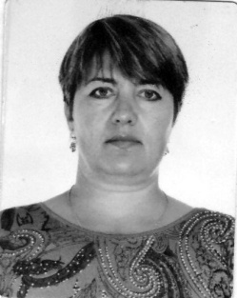 | 1ч- музыка  2ч-вариатив  0.5- вожатая  Пн:5.музыка-5кл  6.музыка-6кл  Ср:6.глобальные комп.-5кл (0.5)  7.глоб.комп-9кл; 8кл-(0.5)  Пт:5.глоб.комп-6-7кл (0.5) | №28 от 01.09.2021 | Без категории
8 | Гордеева Надежда Юрьевна | КГУ «Основная средняя школа села Владимировка отдела образования по Сандыктаускому району управления образования Акмолинской области»  учитель художественного труда |  | 5ч-художественный труд  4ч-география  3.5ч-информатика  Пн:1.информат.-6-7 кл  2.информ.-5 кл  4.география-8-9 кл  7.худ.труд-5 кл  Ср:1.география -8-9 кл  2.худ.труд-8-9 кл  7.география-7кл  7.худ.труд-6 кл  Чт:3.информат-8-9 кл  4.худ.труд-6-7 кл  5.цифр.грамм.-1 кл (0.5)  6. худ.труд-5 кл  7.география-7 кл | №59 от 02.10.2018 | «Педагог -модератор» №140 от 30.12.2019
9 | Магауова Динара Беркинбаевна | КГУ «Основная средняя школа села Владимировка отдела образования по Сандыктаускому району управления образования Акмолинской области»  учитель казахского языка и литературы |  | 20 ч-казахский язык и литература  Пн:1.каз.яз-5 кл  2. каз.яз- 6-7 кл  3. каз.яз- 8-9 кл  4. каз.яз -3кл  5. каз.яз -1 кл  Вт: 1.каз.яз-5 кл  2. каз.яз- 6-7 кл  3. каз.яз- 8-9 кл  4. каз.яз -2кл  5. каз.яз -3 кл  Ср: 1.каз.яз-5 кл  2. каз.яз- 6-7 кл  3. каз.яз- 2 кл  Чт: 1.каз.яз-8-9 кл  2. каз.яз- 6-7 кл  3. каз.яз- 5 кл  4. каз.яз -3кл  Пт:  2. каз.яз- 8-9кл  3. каз.яз- 1 кл  4. каз.яз -2кл  0.5- редактор на гос.языке  14.00-18.00 | № 872 от 31.08.2017 | Без категории
10 | Боровикова Любовь Леонидовна | КГУ «Основная средняя школа села Владимировка отдела образования по Сандыктаускому району управления образования Акмолинской области»  учитель начальных классов |  | 15ч-начальные классы 1 кл  Пн:1.Букварь,грамота  2.математика  3.познание мира  4.трудовое обуч.  Вт: 1.Букварь,грамота  2.математика  3. Букварь, грамота  Ср: 1.Букварь,грамота  2.естествознание  3. Букварь, грамота  Чт: 1.Букварь,грамота  2.математика  3. музыка  Пт:1.математика  2.ИЗО  1ч- вариатив (2 кл)  Логика и мамиматика | № 95 от 05.09.1984 | «Педагог -эксперт»  №365 25.12.2020
11 | Джелкайдаров Максут Багланович | КГУ «Основная средняя школа села Владимировка отдела образования по Сандыктаускому району управления образования Акмолинской области»  учитель физической культуры | 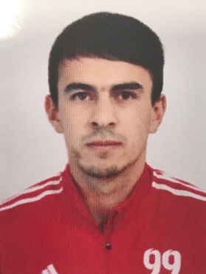 | 6ч-физическая культура  Вт:2. Физ.культура 5 кл  4. Физ.культура 1 кл  Ср:3 . Физ.культура 5 кл  4. Физ.культура 1 кл  Пт: 4. Физ.культура 1 кл  6. Физ.культура 5 кл | №44 от 01.09.2023 | Без категории | №56 л/с от 01.09.2023 г.  Трудоустроен в КГУ «Основная средняя школа села Владимировка»
12 | Бзникина Любовь Геннадьевна | КГУ «Основная средняя школа села Владимировка отдела образования по Сандыктаускому району управления образования Акмолинской области»  учитель предшкольного класса, воспитатель |  | 18ч-предшкола  1,25 ставки-воспитатель | №1404 от 24.09.2018 | Вторая квалификационная категория  №29 от 11.03.2020
13 | Карабанов Александр Евгеньевич | КГУ «Основная средняя школа села Владимировка отдела образования по Сандыктаускому району управления образования Акмолинской области»  водитель | 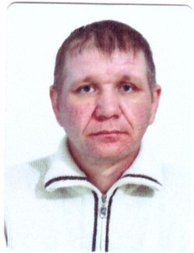 | 1 ставка, Режим работы: 9.00-18.00 | №47 от12.09.2023
14 | Молчанова Наталья Петровна | КГУ «Основная средняя школа села Владимировка отдела образования по Сандыктаускому району управления образования Акмолинской области»  тех.персонал | 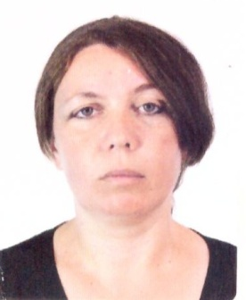 | 1 ставка, Режим работы: 9.00-18.00 | №10 от 20.04.2017
15 | Мариничева Светлана Анатольевна | КГУ «Основная средняя школа села Владимировка отдела образования по Сандыктаускому району управления образования Акмолинской области»  медицинский работник, вахтер | 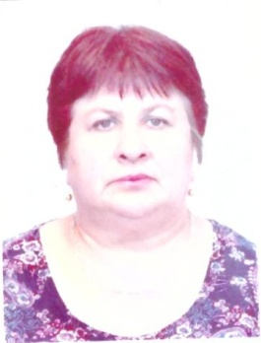 | Медицинский работник -0,5 Режим работы: 9.00-13.00  Вахтер -0,5  Режим работы: 14.00-18.00 | № 4 от 13.11.2008
16 | Шумилина Яна Николаевна | КГУ «Основная средняя школа села Владимировка отдела образования по Сандыктаускому району управления образования Акмолинской области»  помощник воспитателя |  | 0,5 ставки  Режим работы: 09.00-13.00 | № 36 от 01.10.2019
17 | Мариничева Антонина Витальевна | КГУ «Основная средняя школа села Владимировка отдела образования по Сандыктаускому району управления образования Акмолинской области»  Вахтер, тех персонал | 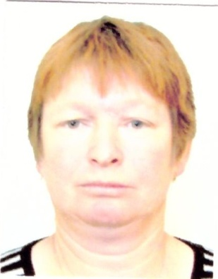 | Вахтер -0,5  Режим работы: 08.00-13.00  Тех персонал-0,35  14.00-16.00 | № 40 от 01.10.2019
18 | Ващенко Раиса Алексеевна | КГУ «Основная средняя школа села Владимировка отдела образования по Сандыктаускому району управления образования Акмолинской области»  повар | 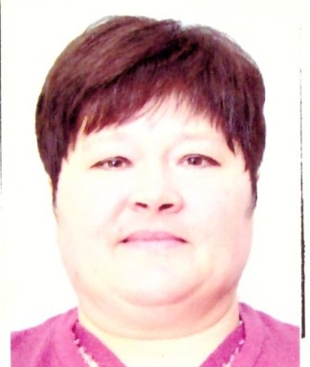 | 1,5 ставка  Режим работы: 08.00-17.00 | № 188 от 10.09.2004
19 | Пискунова Светлана Васильевна | КГУ «Основная средняя школа села Владимировка отдела образования по Сандыктаускому району управления образования Акмолинской области»  тех.персонал |  | 1 ставка, Режим работы: 9.00-18.00 | № 6 от 07.08.2012
20 | Молчанов Максим Анатольевич | КГУ «Основная средняя школа села Владимировка отдела образования по Сандыктаускому району управления образования Акмолинской области»  сторож | 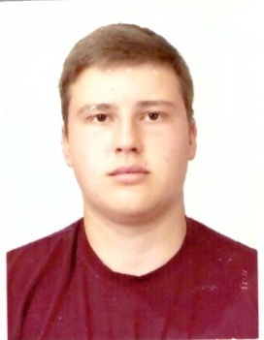 | 1 ставка  Режим работы: 20.00-08.00 | №34 от 02.09.2021
21 | Окунев Геннадий Петрович | КГУ «Основная средняя школа села Владимировка отдела образования по Сандыктаускому району управления образования Акмолинской области»  сторож | 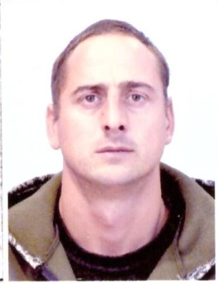 | Сторож -1 ставка  Режим работы: 20.00-08.00  Рабочий - 0,5 ставки  Режим работы: 09.00-13.00 | № 49 от 01.10.2018
22 | Пресняков Федор Васильевич | КГУ «Основная средняя школа села Владимировка отдела образования по Сандыктаускому району управления образования Акмолинской области»  сторож |  | 1 ставка  Режим работы: 20.00-08.00 | № 63 от 01.12.2018
23 | Колбасина Людмила Ивановна | КГУ «Основная средняя школа села Владимировка отдела образования по Сандыктаускому району управления образования Акмолинской области»  тех.персонал | 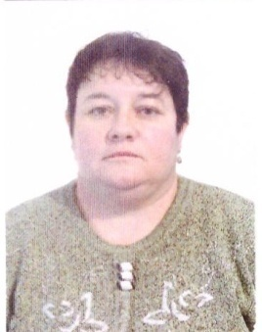 | 1 ставка, Режим работы: 9.00-18.00 | №1 от 03.01.2019
https://docs.google.com/document/d/1vBolQIWHPR1QRK9jt16-1-CHGq-oIFiy/edit?usp=sharing&ouid=101537047617879923173&rtpof=true&sd=true

